## Летняя безопасность на водных объектах

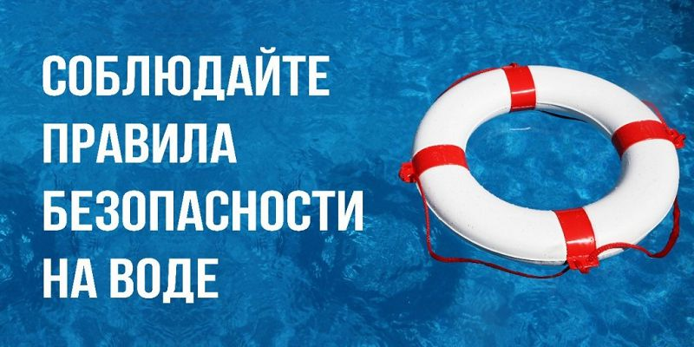

Осторожность на воде!

УВАЖАЕМЫЕ РОДИТЕЛИ!

Безопасность жизни детей на водоемах во многих случаях зависит ТОЛЬКО ОТ ВАС!  
С наступлением жаркой погоды, в целях недопущения гибели детей на водоемах в летний период обращаемся к Вам с убедительной просьбой соблюдать лично правила безопасности при купании в водоемах и провести разъяснительную работу о правилах поведения детей на природных и искусственных (в бассейнах, аквапарках и проч.) водоемах и о последствиях их нарушения. Этим Вы предупредите несчастные случаи с Вашими детьми на воде, от этого зависит жизнь Ваших детей сегодня и завтра.

Категорически запрещено купание детей:  
без надзора взрослых;  
в местах, не предназначенных для купания и местах, оборудованных предупреждающими надписями: «Купание запрещено»;  
в незнакомых местах, под мостами и у плотин;  
на надувных матрацах, камерах и других плавательных средствах  
(без надзора взрослых);  
нырять с высоты, не зная глубины и рельефа дна.  
Необходимо соблюдать следующие правила:  
прежде чем войти в воду, сделайте разминку, выполнив несколько легких упражнений;  
постепенно входите в воду, убедившись в том, что температура воды комфортна для тела;  
не ныряйте при недостаточной глубине водоема, при необследованном дне (особенно головой вниз!), при нахождении вблизи других пловцов.  
соблюдайте продолжительность купания (не более 30 минут, при невысокой температуре воды - не более 5-6 минут);  
при купании в естественном водоеме не заплывать за установленные знаки ограждения, не подплывать близко к моторным лодкам и прочим плавательным средствам.  
не хватайте друг друга за руки, ноги, туловище во время игр в воде;  
 отдыхайте на пляже в головном уборе, пейте чистую воду во избежание перегревания и получения солнечного и теплового удара;  
не допускайте ситуации неоправданного риска, шалости на воде, не прыгайте в воду с лодок, катеров, причалов.

Научите детей тому, что нарушение правил безопасности может стать непоправимым проступком, который может унести их жизнь! Пусть купание и приближение к воде без разрешения без взрослых станут одним из главных табу.  
Постоянно повторяйте правила безопасности, все время напоминайте о воде, особенно если вы живете рядом с водоемом или если отправляетесь отдыхать туда, где есть большая вода.  
Уважаемые родители! Бабушки и дедушки! Помните!   
Соблюдение мер безопасного поведения на воде может предупредить беду и сохранить вашу жизнь и жизнь вашего ребенка!

Осторожность на воде!

УВАЖАЕМЫЕ РОДИТЕЛИ!

Безопасность жизни детей на водоемах во многих случаях зависит ТОЛЬКО ОТ ВАС!

С наступлением жаркой погоды, в целях недопущения гибели детей на водоемах в летний период обращаемся к Вам с убедительной просьбой соблюдать лично правила безопасности при купании в водоемах и провести разъяснительную работу о правилах поведения детей на природных и искусственных (в бассейнах, аквапарках и проч.) водоемах и о последствиях их нарушения. Этим Вы предупредите несчастные случаи с Вашими детьми на воде, от этого зависит жизнь Ваших детей сегодня и завтра.

Категорически запрещено купание детей:

❗без надзора взрослых;

❗в местах, не предназначенных для купания и местах, оборудованных предупреждающими надписями: «Купание запрещено»;

❗в незнакомых местах, под мостами и у плотин;

❗на надувных матрацах, камерах и других плавательных средствах

(без надзора взрослых);

❗нырять с высоты, не зная глубины и рельефа дна.

Необходимо соблюдать следующие правила:

🌊прежде чем войти в воду, сделайте разминку, выполнив несколько легких упражнений;

🌊постепенно входите в воду, убедившись в том, что температура воды комфортна для тела;

🌊не ныряйте при недостаточной глубине водоема, при необследованном дне (особенно головой вниз!), при нахождении вблизи других пловцов.

🌊соблюдайте продолжительность купания (не более 30 минут, при невысокой температуре воды – не более 5-6 минут);

🌊при купании в естественном водоеме не заплывать за установленные знаки ограждения, не подплывать близко к моторным лодкам и прочим плавательным средствам.

🌊не хватайте друг друга за руки, ноги, туловище во время игр в воде;

🌊 отдыхайте на пляже в головном уборе, пейте чистую воду во избежание перегревания и получения солнечного и теплового удара;

🌊не допускайте ситуации неоправданного риска, шалости на воде, не прыгайте в воду с лодок, катеров, причалов.

❗❗❗Научите детей тому, что нарушение правил безопасности может стать непоправимым проступком, который может унести их жизнь! Пусть купание и приближение к воде без разрешения без взрослых станут одним из главных табу.

Постоянно повторяйте правила безопасности, все время напоминайте о воде, особенно если вы живете рядом с водоемом или если отправляетесь отдыхать туда, где есть большая вода.

Уважаемые родители! Бабушки и дедушки! Помните! ☝️

Соблюдение мер безопасного поведения на воде может предупредить беду и сохранить вашу жизнь и жизнь вашего ребенка!